国泰价值优选灵活配置混合型证券投资基金（LOF）基金产品资料概要更新

编制日期：2022年1月7日

送出日期：2022年1月10日

本概要提供本基金的重要信息，是招募说明书的一部分。

作出投资决定前，请阅读完整的招募说明书等销售文件。

1. **产品概况**

|  |  |  |  |
| --- | --- | --- | --- |
| **基金简称** | 国泰价值优选灵活配置混合（LOF） | **基金代码** | 501064 |
| **基金管理人** | 国泰基金管理有限公司 | **基金托管人** | 招商银行股份有限公司 |
| **基金合同生效日** | 2019-01-10 | **上市交易所及上市日期** | 上海证券交易所 2019-05-16 |
| **基金类型** | 混合型 | **交易币种** | 人民币 |
| **运作方式** | 普通开放式 | **开放频率** | 每个开放日 |
| **基金经理** | 郑有为 | **开始担任本基金基金经理的日期** | 2020-07-24 |
| **证券从业日期** | 2011-02-01 |
| 场内简称 | 国泰价值 | | |
| 扩位简称 | 国泰价值LOF | | |
| 其他 | 1、本基金在封闭期内，场内份额与场外份额均不开放申购、赎回业务，但场内份额可在本基金符合法律法规和上海证券交易所规定的上市条件的情况下上市交易。  本基金合同生效后第三个年度对日起，本基金转为上市开放式基金（LOF），并更名为“国泰价值优选灵活配置混合型证券投资基金（LOF）”；但若本基金在封闭期内出现上海证券交易所相关业务规则规定的因不再具备上市条件而应当终止上市的情形，则本基金封闭期届满后将转为非上市的开放式基金，基金名称保持不变。  2、《基金合同》生效后，连续20个工作日出现基金份额持有人数量不满200人或者基金资产净值低于5000万元情形的，基金管理人应当在定期报告中予以披露；连续60个工作日出现前述情形的，基金管理人应当向中国证监会报告并提出解决方案，如转换运作方式、与其他基金合并或者终止基金合同等，并召开基金份额持有人大会进行表决。 | | |

1. **基金投资与净值表现**
2. **投资目标与投资策略**

详见本基金招募说明书（更新）“第十部分 基金的投资”。

|  |  |
| --- | --- |
| **投资目标** | 本基金主要依据价值投资经典指标，投资于具有良好盈利能力和价值被低估的股票，在严格控制风险的前提下，谋求基金资产的长期稳定增值。 |
| **投资范围** | 本基金的投资范围为具有良好流动性的金融工具，包括国内依法发行上市的股票（包含中小板、创业板及其他经中国证监会核准上市的股票、存托凭证）、债券（包括国债、央行票据、金融债、企业债、公司债、公开发行的次级债、中小企业私募债、地方政府债券、政府支持机构债券、中期票据、可转换债券（含分离交易可转债的纯债部分）、可交换债券、短期融资券、超短期融资券等）、债券回购、资产支持证券、银行存款、同业存单、货币市场工具、股指期货、国债期货、权证以及法律法规或中国证监会允许基金投资的其他金融工具（但须符合中国证监会相关规定）。  基金的投资组合比例为：封闭期内，本基金股票资产占基金资产的0%-100%；每个交易日日终在扣除股指期货合约和国债期货合约需缴纳的交易保证金后，应当保持不低于交易保证金一倍的现金。封闭期届满转为开放式基金后，本基金股票资产占基金资产的0%-95%；每个交易日日终在扣除股指期货合约和国债期货合约需缴纳的保证金以后，持有的现金或到期日在一年以内的政府债券不低于基金资产净值的5%。其中，现金不包括结算备付金、存出保证金和应收申购款等。  如法律法规或监管机构在基金合同生效以后允许基金投资其他品种或变更投资比例限制，基金管理人在履行适当程序后，可以相应调整本基金的投资范围、投资比例规定。 |
| **主要投资策略** | 1、资产配置策略； 2、股票投资策略； 3、存托凭证投资策略；4、债券投资策略； 5、资产支持证券投资策略； 6、中小企业私募债投资策略； 7、权证投资策略； 8、股指期货投资策略； 9、国债期货投资策略。 |
| **业绩比较基准** | 沪深300指数收益率×60%+中债综合指数收益率×40% |
| **风险收益特征** | 本基金为混合型基金，其预期风险和预期收益低于股票型基金，高于债券型基金和货币市场基金。 |

1. **投资组合资产配置图表/区域配置图表**

**投资组合资产配置图表**

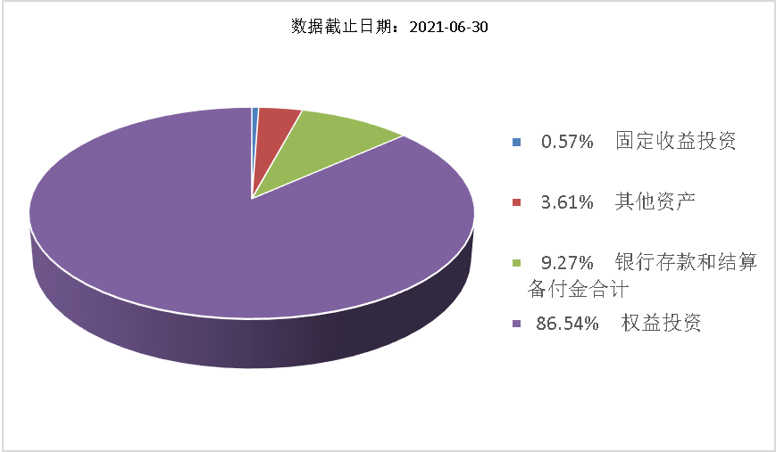

1. **自基金合同生效以来基金每年的净值增长率及与同期业绩比较基准的比较图**

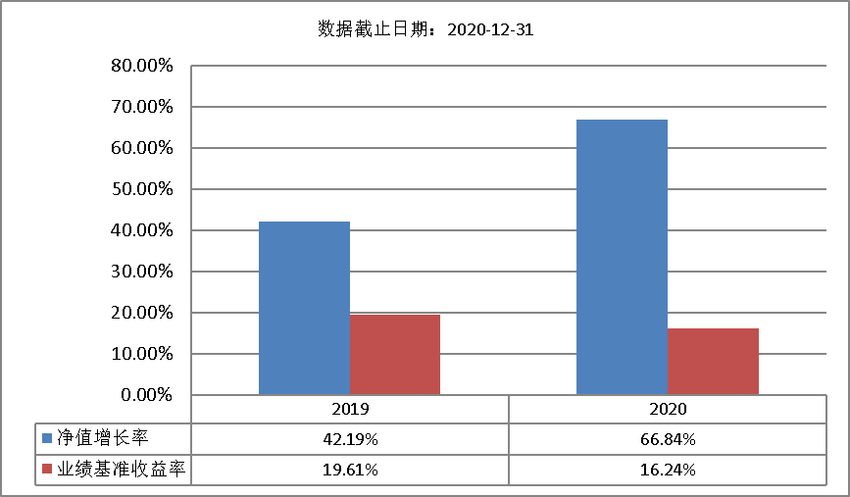

注：1、本基金合同生效当年不满完整自然年度，按当年实际运作期限计算净值增长率，不按整个自然年度进行折算。

2、基金的过往业绩不代表未来表现。

1. **投资本基金涉及的费用**
2. **基金销售相关费用**

以下费用在认购/申购/赎回基金过程中收取：

|  |  |  |  |
| --- | --- | --- | --- |
| **费用类型** | **份额（S）或金额（M）**  **/持有期限（N）** | **收费方式/费率** | **备注** |
| **申购费（前收费）** | M < 500万元 | 1.50% |  |
| M ≥ 500万元 | 1000元 / 笔 |  |
| **赎回费** | N < 7天 | 1.50% |  |
| 7天 ≤ N < 30天 | 0.75% |  |
| 30天 ≤ N < 365天 | 0.50% |  |
| 365天 ≤ N < 730天 | 0.25% |  |
| N ≥ 730天 | 0.00% |  |

注：场内交易费用以证券公司实际收取为准。

**（二）基金运作相关费用**

以下费用将从基金资产中扣除：

|  |  |
| --- | --- |
| **费用类别** | **收费方式/年费率** |
| 管理费 | 1.50% |
| 托管费 | 0.25% |
| 其他费用 | 基金上市费用和年费；《基金合同》生效后与基金相关的信息披露费用；《基金合同》生效后与基金相关的会计师费、律师费、诉讼费和仲裁费；基金份额持有人大会费用；基金的证券/期货交易费用；基金的银行汇划费用；基金的开户费用、账户维护费用；按照国家有关规定和《基金合同》约定，可以在基金财产中列支的其他费用。 |

注： 本基金交易证券、基金等产生的费用和税负，按实际发生额从基金资产扣除。

1. **风险揭示与重要提示**

**（一）风险揭示**

本基金不提供任何保证。投资者可能损失投资本金。

投资有风险，投资者购买基金时应认真阅读本基金的招募说明书（更新）等销售文件。

本基金面临的主要风险有系统性风险、非系统性风险、流动性风险、运作管理风险、法律文件风险收益特征表述与销售机构基金风险评级可能不一致的风险、本基金特定风险及其他风险等。

本基金特定风险：

1、本基金是混合型基金，封闭期内，本基金股票资产占基金资产的0%-100%，封闭期届满转为开放式基金后，本基金股票资产占基金资产的0%-95%，其余资产投资于债券等金融工具。因此本基金投资组合持仓权重的变化、股市/债市的变化等将影响到本基金的业绩表现。本基金管理人将发挥专业研究优势，持续优化组合配置以控制特定风险。

2、科创板股票投资风险

本基金可投资国内上市的科创板股票，会面临因投资标的、市场制度以及交易规则等差异带来的特有风险，包括不限于如下特殊风险：

（1）退市风险

科创板退市制度较主板更为严格，退市时间更短，退市速度更快；退市情形更多，新增市值低于规定标准、上市公司信息披露或者规范运作存在重大缺陷导致退市的情形；执行标准更严，明显丧失持续经营能力，仅依赖与主业无关的贸易或者不具备商业实质的关联交易维持收入的上市公司可能会被退市；且不设暂停上市、恢复上市和重新上市制度，科创板上市公司股票退市风险更大。

（2）市场风险

科创板股票集中来自新一代信息技术、高端装备、新材料、新能源、节能环保及生物医药等高新技术和战略新兴产业领域。大多数公司为初创型公司，公司未来盈利、现金流、估值均存在不确定性，与传统二级市场投资存在差异，整体投资难度加大，科创板股票市场风险加大。

科创板股票竞价交易设置较宽的价格涨跌幅限制，首次公开发行上市的股票，上市后前5个交易日不设价格涨跌幅限制，其后涨跌幅比例为20%，可能产生股票价格大幅波动的风险。

（3）流动性风险

科创板整体投资门槛较高，科创板的投资者可能以机构投资者为主，科创板股票流动性可能弱于其他市场板块，基金组合存在无法及时变现及其他相关流动性风险。

（4）集中度风险

科创板为新设板块，初期可投标的较少，投资者容易集中投资于少量股票，市场可能存在高集中度状况，整体存在集中度风险。

（5）系统性风险

科创板上市公司均为市场认可度较高的科技创新公司，在公司经营及盈利模式上存在趋同，所以科创板股票相关性较高，市场表现不佳时，系统性风险将更为显著。

（6）政策风险

国家对高新技术产业扶持力度及重视程度的变化会对科创板上市公司带来较大影响，国际经济形势变化对战略新兴产业及科创板企业也会带来政策影响。

3、本基金可投资中小企业私募债，中小企业私募债由于发行人自身特点，存在一定的违约风险。

4、投资资产支持证券的风险

本基金可投资资产支持证券，主要存在以下风险：1）特定原始权益人破产风险、现金流预测风险等与基础资产相关的风险；2）资产支持证券信用增级措施相关风险、资产支持证券的利率风险、评级风险等与资产支持证券相关的风险；3）管理人违约违规风险、托管人违约违规风险、专项计划账户管理风险、资产服务机构违规风险等与专项计划管理相关的风险；4）政策风险、税收风险、发生不可抗力事件的风险、技术风险和操作风险等其他风险。

5、投资股指期货的风险

本基金可投资股指期货，需承受投资股指期货带来的市场风险、信用风险、操作风险和法律风险等。由于股指期货通常具有杠杆效应，价格波动比标的工具更为剧烈。并且由于股指期货定价复杂，不适当的估值可能使基金资产面临损失风险。股指期货采用保证金交易制度，由于保证金交易具有杠杆性，当出现不利行情时，股价指数微小的变动就可能会使投资人权益遭受较大损失。股指期货采用每日无负债结算制度，如果没有在规定的时间内补足保证金，按规定将被强制平仓，可能给投资人带来损失。

6、投资国债期货的风险

本基金可投资于国债期货，国债期货作为一种金融衍生品，具备一些特有的风险点。投资国债期货所面临的主要风险是市场风险、基差风险、保证金风险、信用风险和操作风险。具体为：

（1）市场风险是指由于国债期货价格变动而给投资人带来的风险。

（2）基差风险是指国债期货合约价格和标的指数价格之间价格差的波动所造成的风险，以及不同国债期货合约价格之间价格差的波动所造成的期限价差风险。

（3）保证金风险是指由于无法及时筹措资金满足建立或维持国债期货合约头寸所要求的保证金而带来的风险。

（4）信用风险是指期货经纪公司违约而产生损失的风险。

（5）操作风险是指由于内部流程的不完善，业务人员出现差错或者疏漏，或者系统出现故障等原因造成损失的风险。

7、存托凭证投资风险

本基金可投资国内依法发行上市的存托凭证，基金净值可能受到存托凭证的境外基础证券价格波动影响，与存托凭证的境外基础证券、境外基础证券的发行人及境内外交易机制相关的风险可能直接或间接成为本基金风险。

8、作为上市基金存在的风险

（1）上市交易风险

本基金在基金合同生效后，本基金基金份额可在上海证券交易所上市交易。由于上市期间可能因信息披露导致基金停牌，投资人在停牌期间不能买卖本基金的上市份额，产生风险；同时，可能因上市后交易对手不足导致本基金的上市份额产生流动性风险。

（2）折/溢价交易风险

本基金基金份额上市交易后，由于受到市场供求关系的影响，基金份额的交易价格与基金份额净值可能出现偏离并出现折/溢价风险。

**（二）重要提示**

中国证监会对本基金募集的注册，并不表明其对本基金的价值和收益作出实质性判断或保证，也不表明投资于本基金没有风险。

基金管理人依照恪尽职守、诚实信用、谨慎勤勉的原则管理和运用基金财产，但不保证基金一定盈利，也不保证最低收益。

基金投资者自依基金合同取得基金份额，即成为基金份额持有人和基金合同的当事人。

因《基金合同》而产生的或与《基金合同》有关的一切争议，应经友好协商解决，如经友好协商未能解决的，则任何一方有权按《基金合同》的约定提交仲裁，仲裁机构见《基金合同》。

基金产品资料概要信息发生重大变更的，基金管理人将在三个工作日内更新，其他信息发生变更的，基金管理人每年更新一次。因此，本文件内容相比基金的实际情况可能存在一定的滞后，如需及时、准确获取基金的相关信息，敬请同时关注基金管理人发布的相关临时公告等。

1. **其他资料查询方式**

以下资料详见基金管理人网站www.gtfund.com或咨询客服电话：400-888-8688

1、基金合同、托管协议、招募说明书及更新

2、定期报告，包括基金季度报告、中期报告和年度报告

3、基金份额净值

4、基金销售机构及联系方式

5、其他重要资料